Mérési jegyzőkönyv

Virtualizációs technológiák vizsgálata

A feladatokat összeállította: Tóth Dániel, BME MIT, 2008-2011.
A jegyzőkönyvsablont módosította: Szombath István, Huszerl Gábor, BME MIT, 2011-2012.

A mérés helyszíne: | IB413
A mérés időpontja: | 2012.
A mérést végezték: | X Y, NEPTUN  X Y, NEPTUN
Ennek a fájlnak a neve: | NEPTUN1_NEPTUN2_virtech_jk.doc
A mérésvezető neve: | Szombath István, Huszerl Gábor

Tudnivalók:
- Csak a sárga színnel megjelölt részre írjon.
- A <<Képernyőkép>> helyőrzőt törölje ki, és a helyére illesszen be egy, a feladat megoldását igazoló képernyőképet.
- A feladatok egy részét csak az ötös jegyhez kell megoldani, ezeket *-gal jelöltük.
- Visszajelzéseket Szombath Istvánnak (szombath AT mit.bme.hu) küldjük.

A mérés célja egy korszerű, szerver-oldali virtualizációs környezet valamint az ezt támogató központi felügyeleti megoldások lehetőségeinek bemutatása, kipróbálása. A mérés során elvégzendő főbb lépések a következők lesznek:
- A virtualizációs környezet indítása, tárhálózat konfigurálása a virtuális gépek számára
- Egy szerverre néhány virtuális gép telepítése és elindítása, a távoli hozzáférési lehetőségek megismerése
- Erőforrás-gazdálkodási valamint monitorozási lehetőségek kipróbálása
- Több hoszt szerver összekapcsolása fürtbe
- Virtuális gépek működés közbeni mozgatása a hosztok között
- A fürt hibatűrési és automatikus terheléselosztási lehetőségeinek kipróbálása
A mérés során több hoszt és számos guest gép kell, hogy fusson egyszerre, valamint a beállításokat távoli hozzáféréssel kell elvégezni, ezért rendkívül fontos, hogy a mérés során folyamatosan tisztában legyünk a felépített rendszer architektúrájával, dokumentáljuk, hogy mikor melyik géphez kapcsolódunk, éppen melyik gép beállításait módosítjuk. Ehhez ad áttekintést a következő ábra:
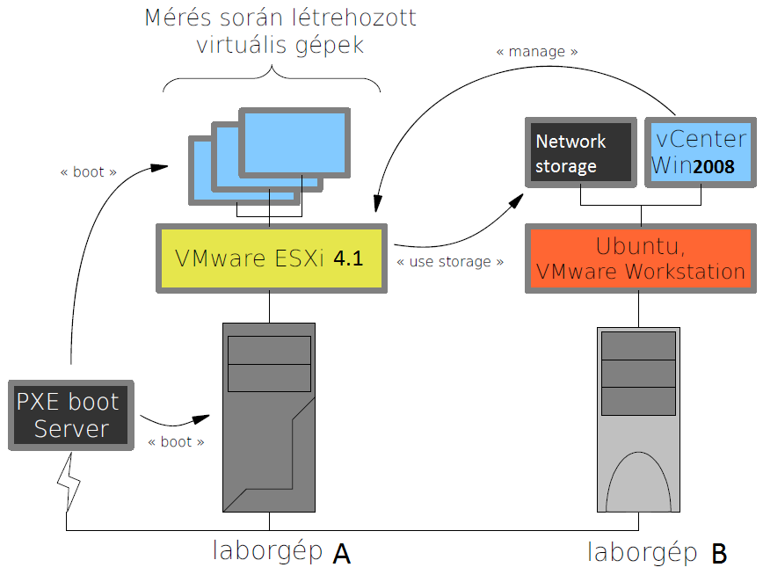
A mérést két számítógép igénybevételével kell végezni. Az ESXi 4.1 szervert az egyik laborgépen („A”) kell indítani hálózati PXE bootolással. A másik laborgépen („B”) a rendes telepített operációs rendszert kell indítani. Az ESXi nem rendelkezik grafikus felülettel, és a szöveges konzolon is csak kevés beállítás végezhető el, ezért az „B” gépen futó vSphere Client alkalmazással kell távolról végezni minden feladatot. A vSphere Client az InfTechLab virtuális gépben található meg. Hasonlóképpen ebben a gépben megtalálható a vCenter Server is a fürtözési feladatok számára. Továbbá kell még az ESXi számára egy NFS tárhálózat a felette futó virtuális gépek tárolására. Ezt a korábbi Háttértár Rendszerek mérésen használt virtuális gép egy előrekonfigurált változata fogja kiszolgálni, szintén a „B” laborgépről.
A „B” laborgépeken futó virtuális gépek tehát a kiszolgáló infrastruktúrát adják a másik gépen futó ESXi szervernek. A mérés során létrehozott összes virtuális gép az „A” gépen található ESXi Server felett fut.
A kiszolgáló infrastruktúrának egy központi, nem látható része még a PXE boot szerver, ami lehetővé teszi, hogy a hálózatra kötött bármely – fizikai vagy virtuális – gép képes legyen hálózatról bootolni különféle operációs rendszereket, feltéve, hogy az adott gép BIOS-ában hálózati bootolást állítottunk be.
A méréshez szükséges image-ek elérhetősége:
NFS network storage:
/media/vmware-images/oktatas/StorageMeres2012
vSphere Client és vCenter Server:
/media/vmware-images/oktatas/InfTechLab

feladat: ESXi szerver üzembe helyezése
1.1
- Az „A” laborgépeken a gép bekapcsolása után a monitoron a kép megjelenésekor az «F12» billentyűt kell lenyomni (új gépeken «F10»), majd a kicsit később megjelenő szürke menüben az IBA GE BEV (Intel Boot Agent, Gigabit Ethernet) opcióval a hálózati bootolást választani.
- A hálózati boot folyamat IP cím kéréssel kezdődik, majd egy újabb boot menüt kapunk, melyben az ESXi-4.1.0 u1 opciót kell választani.
- Az ESXi indítási folyamata után állítsuk be a jelszót (javasolt jelszó: LaborImage), valamint ellenőrizzük, hogy működik-e a hálózati kapcsolata!
…

- A továbbiakban a „B” laborgépen lévő virtuális gépekkel fogunk dolgozni. Az InfTechLab virtuális gépen lévő vSphere klienssel tudunk csatlakozni az ESXi-hez és minden további beállítást onnan tudunk végezni. A virtuális gépből elvileg ki se kell lépni, mert minden megtalálható benne, amire a mérés során szükség lehet, 7zip, Firefox, MSOffice és putty az SSH kapcsolathoz a tárhelyhez.
- Figyelem! A kiadott útmutatóban iSCSI háttértár konfigurálása olvasható, azonban az egyszerűség kedvéért NFS megosztáson fogjuk a virtuális gépeinket tárolni és futtatni.
- Indítsuk el az NFS szerver virtuális gépet! A gép az NFS szolgáltatást konfigurálva tartalmazza, csak az IP címét és a megosztási mappát kell megtudnunk (az előző mérésen tanultak alapján).
- Állítsuk be az ESXi-nek az NFS szerveren megosztott mappát, valamint hozzunk létre a tárhelyen egy datastore-t! FIGYELEM! Ne a fizikai gép háttértárát csatoljuk! Aki bizonytalan, inkább kérdezzen!
Az NFS és Datastore beállításának lépései:
- …
- …

Az NFS datastore:
<<Képernyőkép>>

feladat: Virtuális gép létrehozása előregyártott készülékből
2.1
- Próbaképpen töltsük le és telepítsük a vSphere klienssel a Nostalgia nevű virtuális készüléket!
- Indítsuk el! Nézzünk rá konzoljára, próbáljuk ki!
- Azért ne töltsünk túl sok időt vele! ☺
A következő játékot próbáltuk ki:
<<Képernyőkép>>
Amennyiben a letöltés lassú lenne, vagy akadozna, a virtuális gép megtalálható a laborgépeken is. A csatolás menete a következő:
- A Nostalgia image sikertelen letöltése esetén a virtuális gép letöltött és betömörített formában rendelkezésre áll a fizikai hoszton a /media/vmware-images/oktatas mappa alatt (link az asztalon)
- A betömörített fájlt másoljuk be a virtuális gépbe („drag and drop” elvileg működik), majd tömörítsük ki.
- Keressük meg az ESXi szerverhez rendelt datastore-t és nézzük meg annak tartalmát (browse).
- Ekkor láthatjuk a datastore tartalmát, a virtuális gépeket. A feltöltés (upload) gombot kiválasztva feltölthetjük az előzetesen kicsomagolt Nostalgia imaget.
- A vmx vagy a template fájlra jobb gombbal kattintva lehetőség van add to Inventory-ra, mely a diszken lévő virtuális gépet hozzáadja a menedzselt virtuális gépek közé.
- Ez után már elindíthatjuk a virtuális gépet.

2.2 Saját virtuális gép létrehozása
Mivel egy készre telepített virtuális gép adattárba feltöltése igen hosszadalmas lenne, üres gépre operációs rendszer telepítése még hosszadalmasabb, ezért most kihasználjuk, hogy a laborban hálózatról bootolható operációs rendszer is rendelkezésre áll, így ezt fogjuk futtatni a virtuális gépekben.
- Hozzunk létre az ESXi-n egy virtuális gépet, az operációs rendszer legyen Ubuntu Linux (64-bit), és rendelkezzen legalább 1024MB memóriával! Virtuális merevlemezre nem lesz szüksége. A virtuális hálózati adaptere kapcsolódjon a külvilághoz a hoszt gép hálózati adapterén keresztül!
A virtuális gép:
<<Képernyőkép>>
- * Hogyan ellenőrizhető le, hogy a konfiguráció tényleg ilyen?
…
- Indítsuk el a virtuális gépet és lépjünk be a BIOS-ába! (Hogyan kell?)
…
<<Képernyőkép>>
- Nézzük meg a boot sorrendet, ellenőrizzük, hogy a hálózatról bootolás engedélyezett! (Alapértelmezetten az kell, hogy legyen, de ez egy remek kifogás arra, hogy szétnézzünk a BIOS- beállítási lehetőségek között.)
<<Képernyőkép>>
- Indítsuk el a gépet hálózatról a LabpcG2-Ubuntu-10.04-64-bit-NFS-RO boot opcióval! Ezzel a laborgépekre telepített operációs rendszerrel megegyező környezetet kapunk a virtuális gépen belül, annyi eltéréssel, hogy nincs mögötte fizikai háttértár, minden változtatás a fájlrendszerben csak a memóriában tárolódik, újraindítás után elveszik.
A felbootolt operációs rendszer bejelentkezési képernyője:
<<Képernyőkép>>
- Tekintsük meg az erőforrás-fogyasztást jelző grafikonokat, figyeljük meg a vendég gép indítása után visszamenőleg a CPU terhelést valamint a hálózati forgalmat. Mi magyarázza a hálózati forgalmat?
<<Képernyőkép>>
- Csináljunk egy kis próbaterhelést például a 7zip tömörítő benchmark opciójával (terminalban:
7z b)! Jegyezzük fel az eredményeket, valamint tekintsük meg a CPU terhelést!
Próbaterhelést így csináltam:
<<script vagy teszt leírása>>
<<Képernyőkép>>
- Módosítsuk a virtuális gépet, most állítsunk be 2 CPU-t neki és ismételjük meg a fenti mérést. Mit tapasztalunk (benchmark futásidejét illetve a grafikont illetően)?
<<Képernyőkép>>
- Állítsunk be korlátot a CPU használatra és ismételjük meg a mérést! Mit tapasztalunk?
Korlátot így állítottam be:
…
Az új teszt eredménye:
<<Képernyőkép>>

2.3 * Érdekes feladatok
- Mi az ún. egymásba ágyazott virtualizáció (nested virtualization)? Mire való? Adjon egy példát!
- Próbáljunk meg egy VMware Workstationt (vagy annak hiányában Playert) indítani a szerveren futó virtuális gépen belül! Hozzunk létre egy üres virtuális gépet ezen belül is és próbáljuk elindítani (segítség: laboradminként bejelentkezve indítsuk el adminisztrátori jogokkal a VMWare Playert [laboradminként: sudo vmplayer], így lesz jogosultságunk virtuális gépet létrehozni)! Mit tapasztalunk? :-)
- Keressen rá, hogyan kellene beállítani VMWare ESXi (4 vagy akár 5) alatt az egymásba ágyazott (nested) virtualizációt. A beállítást nem kell elvégezni!
Ezt tapasztaljuk:
…
<<Képernyőkép>>
- Nézzünk be az ESXi parancssori felületére! (local tech support be kell előtte kapcsolni a Customize System/Troubleshooting options menüpont alatt. Utána Alt+F1, majd lépjünk be a felhasználónévvel / jelszóval) Nézzük meg, hogy milyen operációs rendszer felett is vagyunk a következő paranccsal:
uname -a
Ezután nézzük meg a futó folyamatokat és virtuális gépeket:
esxtop

Kimenet (röviden):
…
Próbáljuk ki a PowerCLI eszközt. A hozzá tartozó dokumentáció megtalálható az asztalon.
- Kérjük le a vm-ek adatait.
- Hogyan lehet megtudni parancssorból, hogy egy vm éppen fut-e?
- Indítsunk el a parancssorból egy vm-et, majd állítsuk le.
- Kérdezzük le egy vm historikus erőforráshasználatát.
Bemenet:
…
Kimenet:
…
Indoklás / magyarázat / mit láthatunk:
…

** feladat: Virtuális gépek központi felügyelete vCenter Serverrel
3.1 ** (azonban erősen ajánlott, mert sokat lehet belőle tanulni!)
Ezekhez a feladatokhoz összesen 2 ESXi szerverre lesz szükség, ezért 2-2 fős csapatok álljanak össze, a mérésvezető segít a rendeződésben! Fontos, hogy a két ESXi szerver közös adattárat lásson, tehát az egyik NFS szervert ki kell nevezni közösnek! Továbbá fontos, hogy a két ESXi szerver processzorai hasonlóak legyenek, ebben szintén a mérésvezető tud segíteni.
Minden 2+2 fős mérőpár négy használható fizikai géppel rendelkezik. Ebből két fizikai gépen indítsunk 2db ESXi 4.1.0-u1-et (amelyiken már ez fut, ott nem kell csinálni semmit). A processzor architektúra legyen azonos! A maradék gépen fusson a vCenter Server (VirtTechLab image) és az egyik NFS szerver (ha eddig is futott ott, akkor OK).
- Kapcsolódjunk a vCenter szerverhez! Mivel ez abban a virtuális gépben van, amiben a vSphere client is fut, ezért localhosthoz kell kapcsolódni, a helyi administrator felhasználó nevében. Ha nem sikerülne (a gép az indítás elején panaszkodott arra, hogy valamely szolgáltatás nem indult el) akkor indítsuk el a vCenter szerver szolgáltatást kézzel a Windows Services alatt. Itt még a régi nevén: „VMware VirtualCenter Server” néven fogjuk megtalálni.
- Hozzunk létre egy Datacentert!
- Hozzunk létre egy fürtöt (Cluster)! Egyelőre még ne kapcsoljuk be a HA és DRS opciókat!
- Adjuk hozzá a két ESXi szervert a Datacenterhez! Mi lesz az ESXi-ken már korábban létrehozott virtuális gépekkel?
Az ábrán jól látható a fürt a két hozzáadott ESXi szerverrel:
<<Képernyőkép>>
- Állítsuk át az ESXi szerverek adattárát úgy, hogy mindkettő a közös iSCSI célpontot használja, így a közös Datastore mindkettőn elérhető legyen!
- Tekintsük meg a Maps nézetet!
Beállítás menete:
…
A Maps nézet:
<<Képernyőkép>>
- Indítsuk el ismét a Nostalgia gépet! Válasszunk egy olyan játékot, ahol folyamatos mozgás van a képernyőn!
- Helyezzük át működés közben a virtuális gépet egyik hosztról a másikra a Migrate... menüponttal! Mit tapasztalunk? Mit kell ehhez bekapcsolni (keressük meg a dokumentációban)?
<<ezt tapasztaltuk>>
- Próbáljuk meg áthelyezni most az Ubuntu-t futtató virtuális gépet, úgy, hogy közben kívülről folyamatosan pingeljük!
<<azt csináltuk, hogy…>>
<<ezt tapasztaltuk>>
- Próbáljuk meg az áthelyezést ezúttal úgy, hogy a 7zip benchmark fut a gépen! Mit tapasztalunk?
<<azt csináltuk, hogy…>>
<<ezt tapasztaltuk>>

3.2 ** Terheléselosztási fürt használata
- Kapcsoljuk be a terheléselosztási (VMware DRS) opciót a fürtön! Legyen automatikus és agresszív!
- Indítsunk el sok virtuális gépet az egyik hoszton, a másik maradjon üresen! Ha kell generáljunk mesterségesen terhelést a guest gépeken belül!
- Figyeljük, hogy mi történik!
A következő történt:
…
Generált terhelés:
…
Az ábrán jól megfigyelhető a terheléselosztás a két gép között:
<<Képernyőkép>>

3.3 ** Hibatűrő fürt használata
- Kapcsoljuk be a VMware HA opciót a fürtön!
- Indítsunk el egy (mondjuk a Nostalgia) virtuális gépet az egyik hoszton. Ellenőrizzük a konfigurációt a maps nézetben!
- Húzzuk ki a hálózati kábelét annak a gépnek, amelyiken fut a virtuális gép!
- Kicsit várjunk, figyeljük mi történik! Mire jó és mire nem jó ez a fajta hibatűrés?
A következő történt:
…
… amely ezen az ábrán is jól látható:
<<Képernyőkép>>

